**Ejercicio Genérico M101: Preguntas de respuesta libre (NO AUTOEVALUABLE)**

**\***Nombre del guión a que corresponde el ejercicio

MA_11_02_CO

**DATOS DEL RECURSO**

**\***Título del recurso(**65** caracteres máx.)

Competencias: Análisis de funciones de números reales

**\***Descripción del recurso

Actividad en la que se propone analizar varias de las propiedades de una función de números reales.

**\***Palabras clave del recurso (separadas por comas ",")

“Funciones”

**\***Tiempo estimado (minutos)

20 Min

**\***Acción didáctica (indicarsólo una)

|  |  |  |  |  |  |  |  |
| --- | --- | --- | --- | --- | --- | --- | --- |
| Exposición |  | Ejercitación |  | Preguntas con respuesta libre | X | Juegos |  |
| Estudio |  | Proyecto |  | Evaluación |  | Generador de actividades |  |

**\***Competencia (indicar sólo una)

|  |  |  |  |
| --- | --- | --- | --- |
| … en comunicación lingüística |  | … matemática | X |
| … en el conocimiento y la interacción con el mundo físico |  | Tratamiento de la información y competencia digital |  |
| … social y ciudadana |  | … cultural y artística |  |
| … para aprender a aprender |  | Autonomía e iniciativa personal |  |

**\***Tipo de Media (indicar sólo una)

|  |  |  |  |  |  |  |  |
| --- | --- | --- | --- | --- | --- | --- | --- |
| Secuencia de imágenes |  | Video |  | Animación |  | Interactivo |  |
| Actividad | X | Web |  | Mapa conceptual |  | Audio |  |
| Texto |  | Imagen |  | Documento |  |  |  |

**\***Nivel del ejercicio, 1-Fácil, 2-Medio ó 3-Difícil

3-Difícil

**DATOS DEL EJERCICIO**

COPIA EL TÍTULO DEL RECURSO PARA EL TÍTULO DEL EJERCICIO AL MENOS QUE SEA DIFERENTE. RECUERDA EL TÍTULO NO DEBE REBASAR LOS 86 CARACTERES.

**\***Título del ejercicio (**86** caracteres máx.)

Competencias: Análisis de funciones de números reales

**\***Grado del ejercicio (Primaria o Secundaria); “P” o “S”

S

**\***Enunciado (Instrucción **193** caracteres máximo)

Utiliza lo aprendido para resolver las preguntas:

Más información (ventana flotante)

Mostrar al inicio del ejercicio ventana Más información(S/N)

Mostrar calculadora (S/N)

BATERIA DE PREGUNTAS DE RESPUESTA LIBRE, MÍNIMO 1 - MÁXIMO 10. ES OPCIONAL ACOMPAÑAR LA PREGUNTACON UNA EXPLICACIÓN (QUE SOLAMENTE VERÁ EL PROFESOR@) Y DE UNA IMAGEN O DE UN TEXTO (LECTURA). IMPORTANTE: NO PUEDE HABER IMAGEN Y TEXTO A LA VEZ.

**\***PREGUNTA 1

**\***Enunciado (pregunta **500** caracteres máximo)

Usando la grafica de la función hallar:

1. Domino
2. Rango
3. Punto de corte con el eje
4. Si es par, impar o ninguna.
5. Intervalos donde es creciente.
6. Intervalos donde es decreciente.
7. Intervalos donde es constante.
8. Máximos relativos y donde los alcanzan.
9. Mínimos relativos y donde los alcanzan.
10. Máximos absolutos y donde los alcanzan
11. Mínimo absoluto y donde los alcanzan.
12. Intervalos de concavidad hacia arriba.
13. Intervalos de concavidad hacia abajo.

**\***Nivel 1-Fácil, 2-Medio, ó 3-Dificil:

3-Dificíl

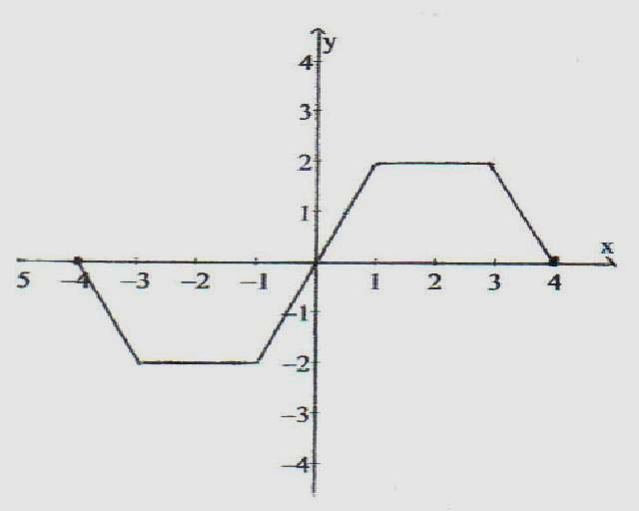

PREGUNTA 2

**\***Enunciado (pregunta **500** caracteres máximo)

Usando la grafica de la función hallar:

1. Domino
2. Rango
3. Punto de corte con el eje
4. Si es par, impar o ninguna.
5. Intervalos donde es creciente.
6. Intervalos donde es decreciente.
7. Intervalos donde es constante.
8. Máximos relativos y donde los alcanzan.
9. Mínimos relativos y donde los alcanzan.
10. Máximos absolutos y donde los alcanzan.
11. Mínimo absoluto y donde los alcanzan.
12. Intervalos de concavidad hacia arriba.
13. Intervalos de concavidad hacia abajo.

**\***Nivel 1-Fácil, 2-Medio, ó 3-Dificil:

3-Dificil

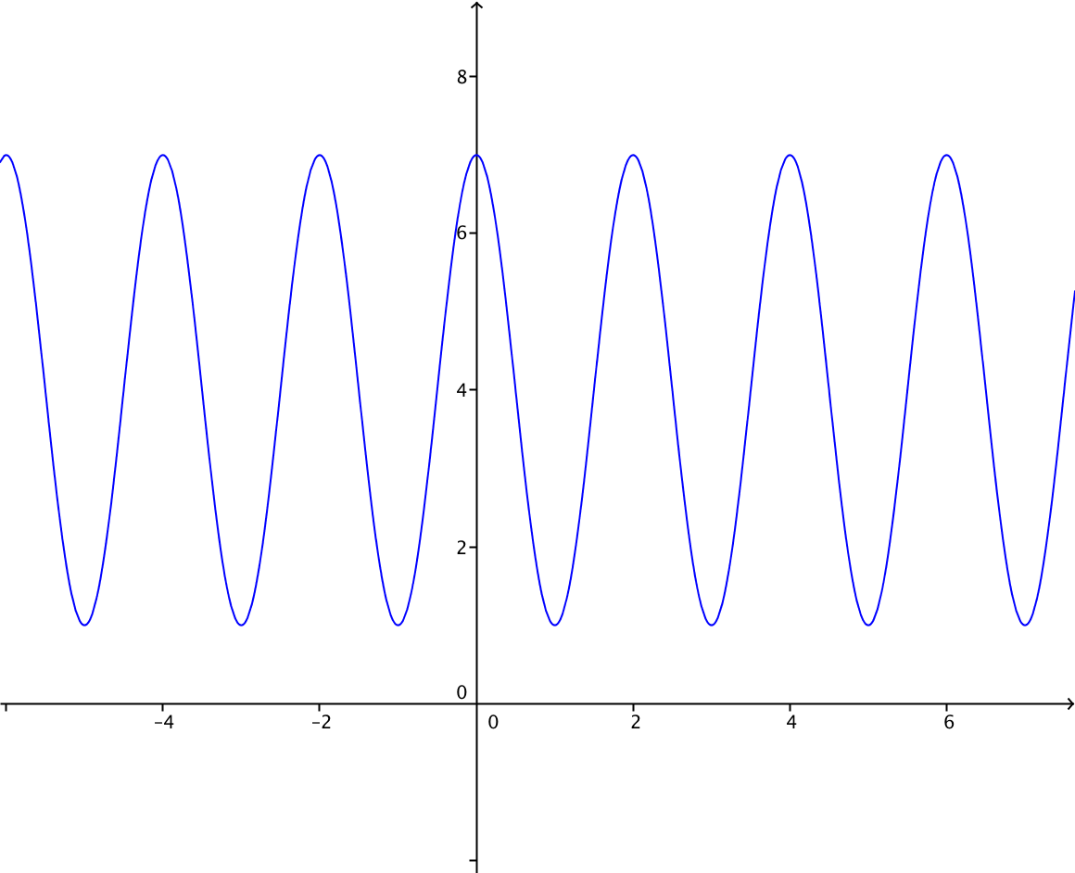

PREGUNTA 3

**\***Enunciado (pregunta **500** caracteres máximo)

Usando la grafica de la función hallar aproximadamente:

1. Domino
2. Rango
3. Punto de corte con el eje
4. Si es par, impar o ninguna.
5. Intervalos donde es creciente.
6. Intervalos donde es decreciente.
7. Intervalos donde es constante.
8. Máximos relativos y donde los alcanzan.
9. Mínimos relativos y donde los alcanzan.
10. Máximos absolutos y donde los alcanzan.
11. Mínimo absoluto y donde los alcanzan.
12. Intervalos de concavidad hacia arriba.
13. Intervalos de concavidad hacia abajo.

**\***Nivel 1-Fácil, 2-Medio, ó 3-Dificil:

3-Difícil